Информации о соблюдении законодательства о занятости населения
22.12.2022
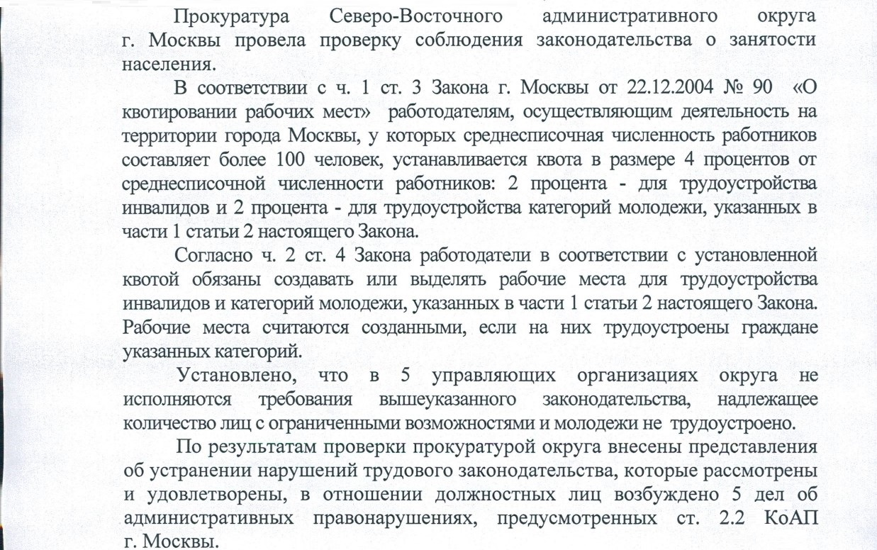

Адрес страницы: http://yaroslavsky.mos.ru/the-prosecutor-explains/information-of-the-prosecutor-s-office/detail/11308719.html
Управа Ярославского района города Москвы

